Міністерство освіти і науки України
Національний технічний університет України
«Київський політехнічний інститут імені Ігоря Сікорського»
Факультет інформатики та обчислювальної техніки
Кафедра обчислювальної техніки

Лабораторна робота №4
з дисципліни
«Алгоритми і структури даних»

Виконав: Перевірила:
студент групи ІМ-43 Молчанова А. А.
Черепов Олександр Павлович
номер у списку групи: 32

Київ 2024

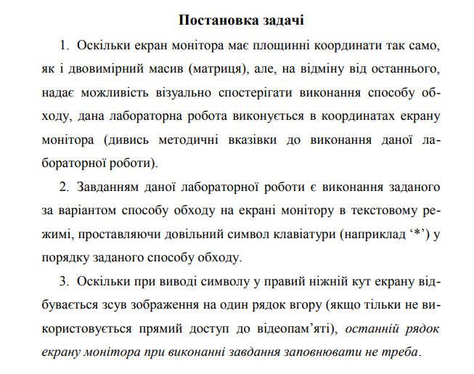
Варіант 2
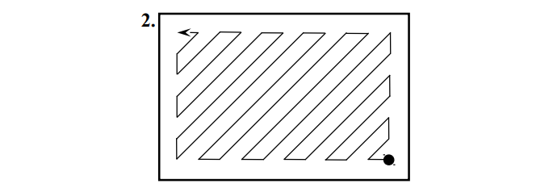
Текст програми
#include <stdio.h>
#include <windows.h>

void cursorMove(HANDLE console, char sym, int x, int y) {
COORD nextMove = {x, y};
SetConsoleCursorPosition(console, nextMove);
printf("%c", sym);
Sleep(100);

return;
}

int main(void) {
int WIDTH = 120;
int HEIGHT = 30;
int i = WIDTH-1;
int j = HEIGHT-1;
unsigned long int l;

char symbol;
printf("Enter a symbol: ");
scanf("%c", &symbol);

COORD clearPos = {0,0};
HANDLE hout = GetStdHandle(STD_OUTPUT_HANDLE);

FillConsoleOutputAttribute(hout, 0, WIDTH * HEIGHT, clearPos, &l);
cursorMove(hout, symbol, i, j);

while(i>0 || j>0) {
if (i>0) {
i--;
cursorMove(hout, symbol, i, j);
}
else {
j--;
cursorMove(hout, symbol, i, j);
}

while (i<WIDTH-1 && j>0) {
i++;
j--;
cursorMove(hout, symbol, i, j);
}

if (j==0) {
i--;
cursorMove(hout, symbol, i, j);
}
else {
j--;
cursorMove(hout, symbol, i, j);
}

while (j<HEIGHT-1 && i>0) {
i--;
j++;
cursorMove(hout, symbol, i, j);
}
}

Sleep(1000000);

return 0;
}
Тестування програми
Початок роботи:
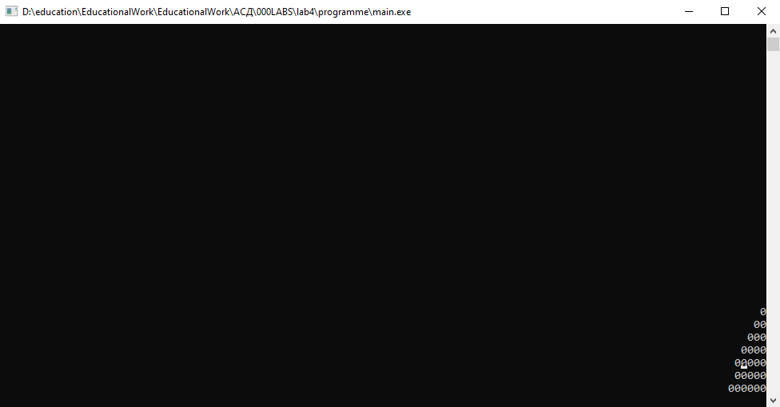
Хід роботи:
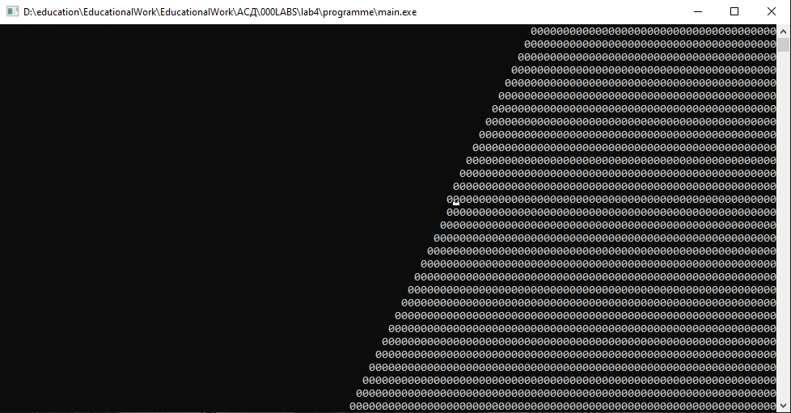
Кінець роботи:
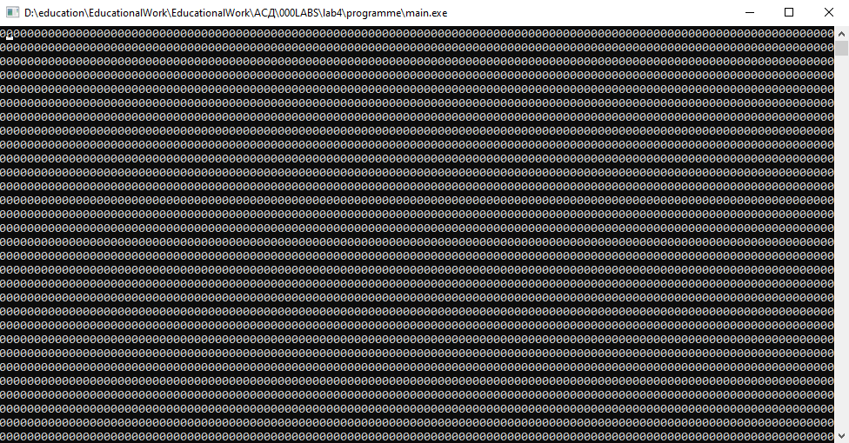
Висновок
На лабораторній роботі я розв’язував задачу по обходу буфера консолі за допомогою мови програмування С та бібліотеки windows.h. Так як буфер консолі має поведінку двовимірного масиву, то принцип роботи з ним був дещо схожим. Для успішного виконання завдання я використовував вкладені цикли while та блоки if-else, відслідковував позицію курсору та в залежності від неї рухав курсор по діагоналі вниз або вгору. Задля зручності створив підпрограму, яка переставляє курсор на відповідні координати із затримкою.
У ході лабораторної робити ознайомився із принципом роботи з бібліотекою windows.h, зокрема з дисплеєм консолі. Навчився проводити операції з курсором консолі, а також підключати її дескриптор.
Отже, ця лабораторна робота дала мені змогу глибше познайомитися з роботою консолі, а також послужила практикою у використанні бібілотек, відмінних від стандартних, та оптимізації коду за допомогою підпрограм.

